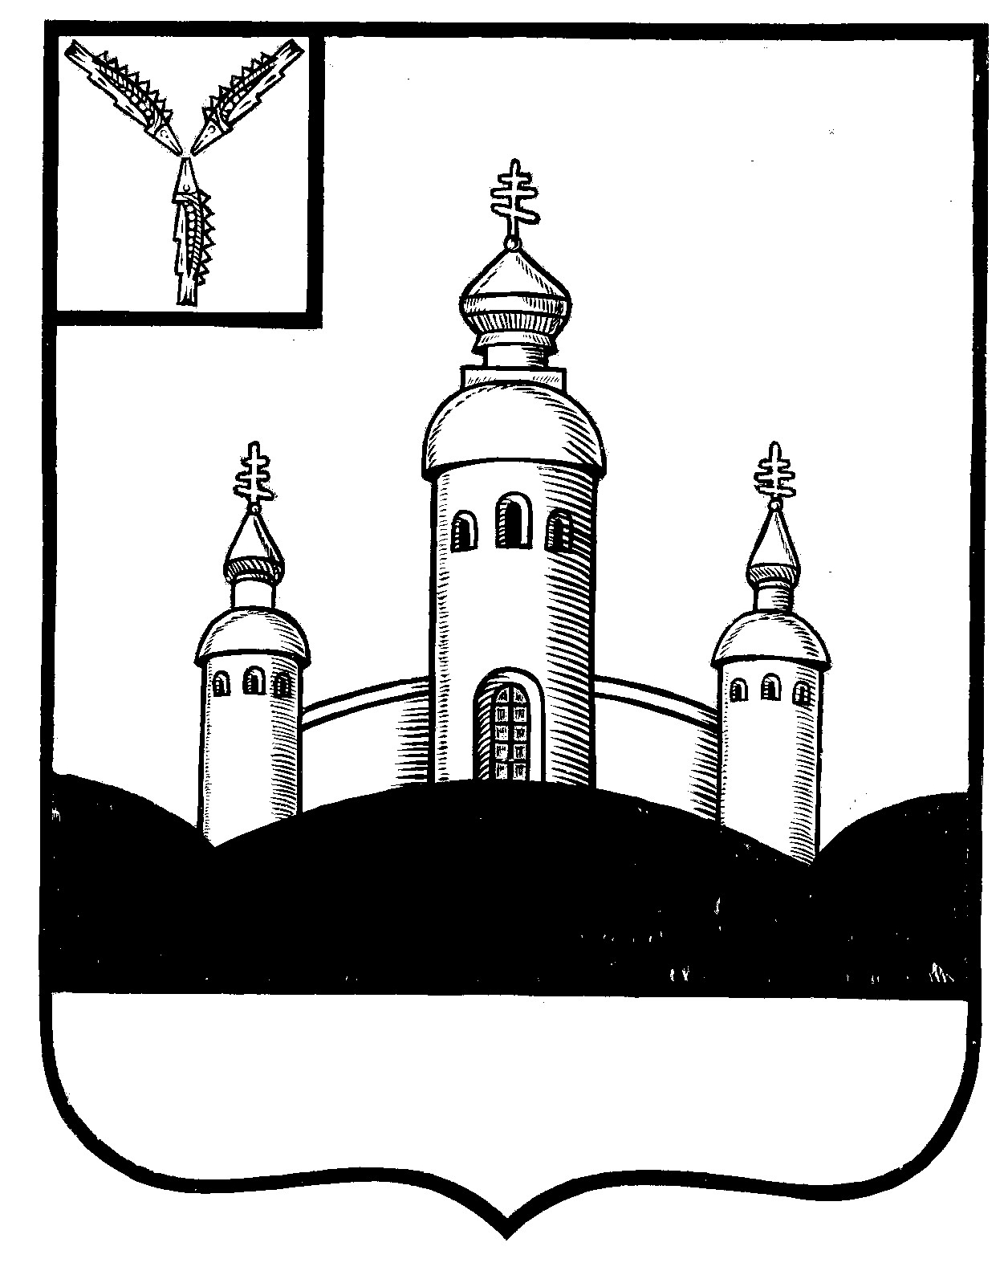
СОВЕТ
ВОСКРЕСЕНСКОГО МУНИЦИПАЛЬНОГО ОБРАЗОВАНИЯ
ВОСКРЕСЕНСКОГО МУНИЦИПАЛЬНОГО РАЙОНА
САРАТОВСКОЙ ОБЛАСТИ

РЕШЕНИЕ

25 июля 2023 года № 13_
с. Воскресенское

О внесении изменений в решение Совета
Воскресенского муниципального образования
№ 7 от 23.05.2019 г. «Об утверждении Положения
«Об организации деятельности старост на территории
Воскресенского муниципального образования
Воскресенского муниципального района
Саратовской области» (с изменениями от 28.01.2020 г. № 3)

В соответствии с Федеральным законом от 06.10.2003 N 131-ФЗ "Об общих принципах организации местного самоуправления в Российской Федерации", Федеральным законом от 06.02.2023 г. № 12-ФЗ «о внесении изменений в федеральный закон «Об общих принципах организации публичной власти в субъектах Российской Федерации» и отдельные законодательные акты Российской Федерации», Уставом Воскресенского муниципального образования Воскресенского муниципального района Саратовской области

Совет Воскресенского муниципального образования Воскресенского муниципального района Саратовской области
Р Е Ш И Л:
1.Внести в Положение «Об организации деятельности старост на территории Воскресенского муниципального образования Воскресенского муниципального района Саратовской области», утвержденное решением Совета Воскресенского муниципального образования, с изменениями от 28.01.2020 г. № 3, следующие изменения:
Пункт 4.1. Положения изложить в следующей редакции:
«4.1. Староста сельского населенного пункта Воскресенского муниципального образования назначается Советом Воскресенского муниципального образования, по представлению схода граждан сельского населенного пункта из числа граждан Российской Федерации, проживающих на территории данного сельского населенного пункта и обладающих активным избирательным правом, либо граждан Российской Федерации, достигших на день представления сходом граждан 18 лет и имеющих в собственности жилое помещение, расположенное на территории данного сельского населенного пункта, сроком на пять лет.».
2. Настоящее решение вступает в силу со дня опубликования (обнародования).

Глава Воскресенского
муниципального образования Т.Н. Апполонова

